2025年第一季度广西人才网人才供求分析报告

广西人才网供求数据显示，2025年第一季度需求人才数为90697人，同比下滑18.38%；求职人才数为428119人，同比下滑3.82%；总人才供求比为4.72（即人才需求人数或职位数为1时，人才供给或求职人才数为4.72，下同），比上年同期的4.01增加0.71。
一、总体情况
（一）人才供应量同比下滑，但环比有回升
2025年第一季度，广西人才网中的人才供应量出现同比下滑，求职人才数为428119人，与上年同期相比减少16997人，同比下滑3.82%，但仍出现较明显的季节性回升，与上季度相比环比回升5.90%。
求职人才数走势见下图：
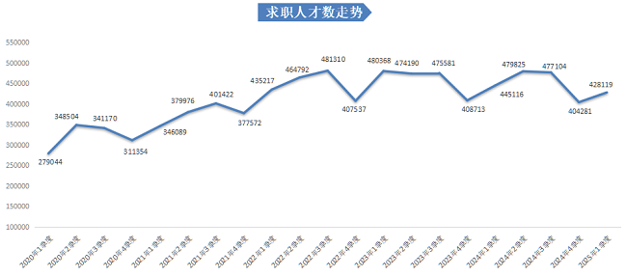
（二）人才需求量持续下滑
在人才需求方面，广西人才网中有招聘需求的用人单位需求人才数为90697人，与上年同期相比减少20419人，同比下滑18.38%，环比下滑7.03%。
人才需求数走势见下图：
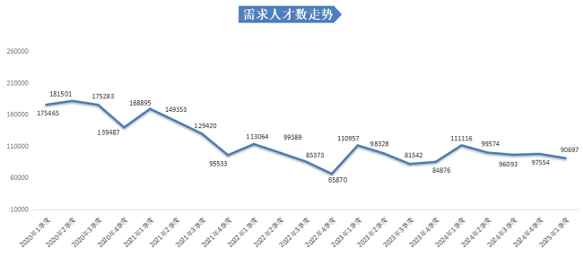
（三）人才供求比有所增加
2025年第一季度，广西人才网中人才供求比为4.72，即超过4个人竞争1个岗位，与去年同期相比增加0.71，与上季度相比增加0.58，就业压力稍有增大。
人才供求比走势见下图：
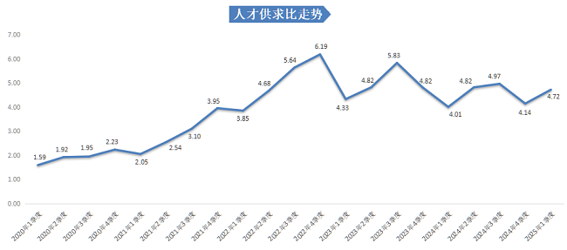

二、产业和行业人才需求分布特点
在产业分布中，广西人才网中第三产业是人才需求的主要支撑，其需求人才数占比达到66.77%，与上年同期相比减少5.67个百分点。
近两年第一季度三大产业人才需求分布见下表：
产业 | 2025年第一季度 |  | 2024年第一季度
产业 | 需求  人才数 | 需求  占比 | 需求  人才数 | 需求  占比
第一产业 | 2395 | 2.64% | 2507 | 2.26%
第二产业 | 27741 | 30.59% | 28118 | 25.31%
第三产业 | 60561 | 66.77% | 80491 | 72.44%
总计 | 90697 | —— | 111116 | ——
在行业分布中，人才需求量排名前五的行业类别分别为：租赁和商务服务业、制造业、信息传输/计算机服务和软件业、建筑业、教育业，这五个行业合计需求人才数占比达到76.65%。
在24个主要行业类别中，有将近六成行业类别的人才需求相较于上年同期出现不同程度的下滑。其中，需求减少主要集中在租赁与商务服务业、信息传输/计算机服务和软件业中，租赁与商务服务业的需求人才数比上年同期减少12553人，同比下滑27.65%，是本季度人才需求量同比减少最多的行业类别；信息传输/计算机服务和软件业的需求人才数比上年同期减少6171人，同比下滑42.11%。
另外，有10个行业类别的人才需求相较于上年同期实现不同程度的增长。制造业的人才需求增长量排名第一，需求人才数比上年同期增加1416人，同比增长7.08%。
具体行业人才需求分布见下表：
产业 | 行业 | 需求  人才数 | 需求  占比 | 同比  增长率
第一产业 | 农业 | 1303 | 1.44% | 59.68%
第一产业 | 林业 | 194 | 0.21% | -34.90%
第一产业 | 畜牧业 | 208 | 0.23% | -61.62%
第一产业 | 渔业 | 23 | 0.03% | 9.52%
第一产业 | 农、林、牧、渔服务业 | 667 | 0.74% | -19.64%
第一产业 | 小计 | 2395 | 2.64% | -4.47%
第二产业 | 采矿业 | 1628 | 1.79% | 34.32%
第二产业 | 制造业 | 21412 | 23.61% | 7.08%
第二产业 | 电力、燃气及水的生产和供应业 | 844 | 0.93% | -19.31%
第二产业 | 建筑业 | 3857 | 4.25% | -34.23%
第二产业 | 小计 | 27741 | 30.59% | -1.34%
第三产业 | 交通运输、仓储和邮政业 | 2361 | 2.60% | -39.34%
第三产业 | 信息传输、计算机服务和软件业 | 8485 | 9.36% | -42.11%
第三产业 | 批发和零售业 | 2494 | 2.75% | 18.09%
第三产业 | 住宿和餐饮业 | 639 | 0.70% | -50.04%
第三产业 | 金融业 | 2604 | 2.87% | -0.23%
第三产业 | 房地产业 | 2749 | 3.03% | -20.06%
第三产业 | 租赁和商务服务业 | 32846 | 36.22% | -27.65%
第三产业 | 科学研究、技术服务和地质勘查业 | 516 | 0.57% | -11.49%
第三产业 | 水利、环境和公共设施管理业 | 435 | 0.48% | -14.71%
第三产业 | 居民服务和其他服务业 | 2317 | 2.55% | 29.22%
第三产业 | 教育 | 2923 | 3.22% | 11.74%
第三产业 | 卫生、社会保障和社会福利业 | 115 | 0.13% | -20.14%
第三产业 | 文化、体育和娱乐业 | 1758 | 1.94% | 45.29%
第三产业 | 公共管理和社会组织 | 318 | 0.35% | 28.23%
第三产业 | 国际组织 | 1 | 0.00% | ——
第三产业 | 小计 | 60561 | 66.77% | -24.76%
合计 |  | 90697 | —— | -18.38%
部分行业人才需求特点如下：
（一）租赁和商务服务业
2025年第一季度，广西人才网中租赁和商务服务业的人才需求量同比大幅下滑，但仍维持较高水平。本季度需求人才数为32846人，是本季度人才需求量最多的行业类别，与上年同期的45399人相比减少12553人，同比下滑27.65%。
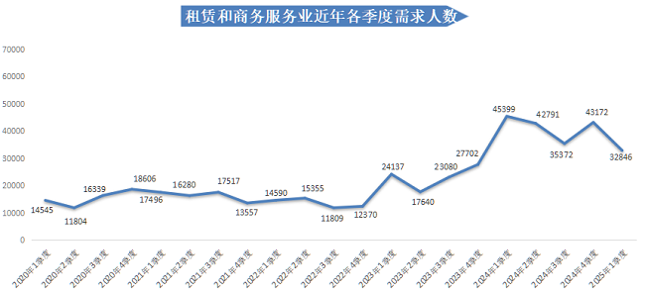
该行业人才需求的减少主要受职业中介服务业的影响，职业中介服务业的需求人才数为8735人，与上年同期相比减少10814人，同比下滑55.32%。
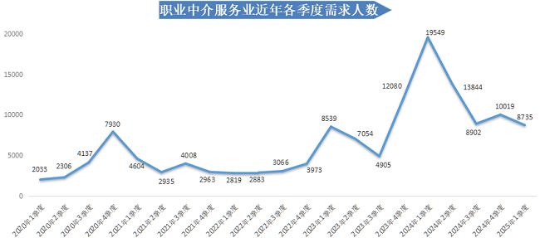
（二）信息传输、计算机服务和软件业
2025年第一季度，广西人才网中信息传输、计算机服务和软件业的人才需求量持续低迷，为8485人，与上年同期的14656人相比减少6171人，同比下滑42.11%。
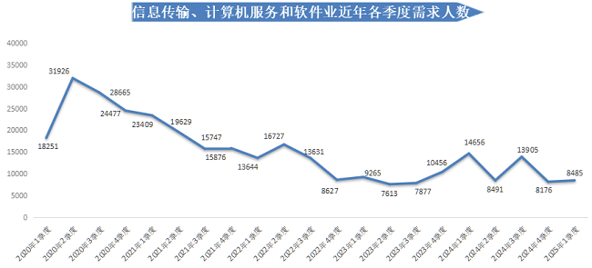
该行业下，电子技术/半导体/集成线路业是导致该行业人才需求大幅下降的主要原因，需求人才数为3546人，与上年同期相比减少4746人，同比降幅为57.24%。
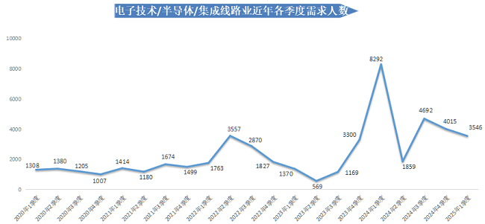
（三）建筑业
2025年第一季度，广西人才网中建筑业的人才需求量持续下跌，需求人才数为3857人，比上年同期的5864人减少2007人，同比下滑34.23%，环比下滑1.33%。其中，建筑装饰（装修、装潢、清理等）及其他建筑业的人才需求量减少较多，需求人才数与上年同期相比合计减少1083人，同比下滑50.89%，环比下滑28.13%。
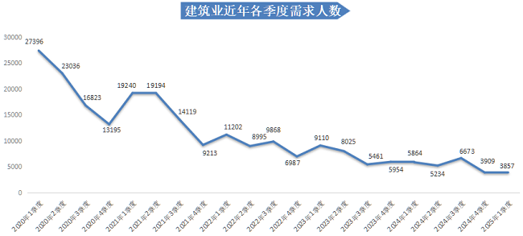
（四）房地产业
2025年第一季度，广西人才网中房地产业的人才需求量较低迷，需求人才数为2749人，与上年同期的3439人相比减少690人，同比下滑20.06%。其中，房地产开发经营行业的人才需求减少较明显，需求人才数为896人，与上年同期相比减少559人，同比下滑38.42%。
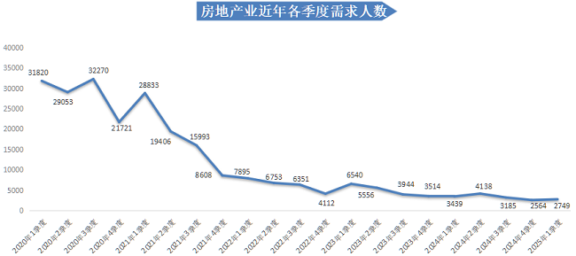
（五）交通运输、仓储和邮政业
2025年第一季度，广西人才网中交通运输、仓储和邮政业的人才需求量虽同比大幅下滑，但环比仍有增长。需求人才数为2361人，虽比上年同期的3892人下滑39.34%，但与上季度相比仍增长10.64%。其中，城市公共交通业的人才需求量环比增长较明显，需求人才数为1288人，环比增长213.38%。
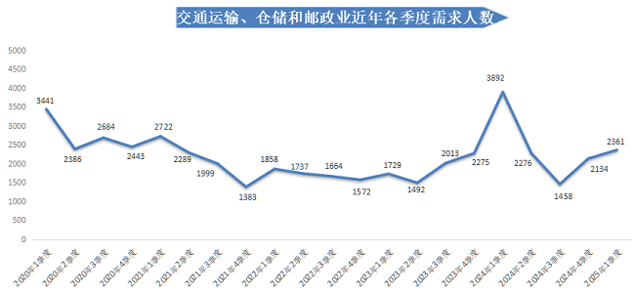
（六）制造业
2025年第一季度，广西人才网中制造业的人才需求量实现同比增长，需求人才数为21412人，比上年同期的19996人增加1416人，同比增长7.08%。从具体行业看，工艺品及其他制造、机械制造业的人才需求量增长明显，需求人才数分别为4243人和6514人，与上年同期相比分别增加1948人和1016人，涨幅分别为84.88%和18.48%。
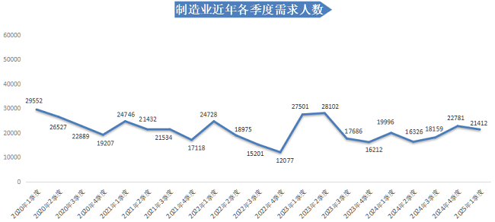
三、职位供需分布特点
（一）超七成职位类别的人才需求出现同比下滑，销售类职位逆势增长
2025年第一季度，在广西人才网主要职位类别中，技工类职位的人才需求同比减少量排名第一，比上年同期减少10727人，同比下滑43.67%；其次是客服/热线类职位，人才需求量比上年同期减少2000人，同比下滑46.94%；生产制造/工厂管理类职位的人才需求减少量排名第三，人才需求量比上年同期减少1677人，同比下滑6.33%。
另外，本季度有13个职位类别的人才需求逆势增长，销售类的人才需求同比增长量最多，比上年同期增加2035人，同比增长28.00%。
需求人才数前十名见下图：
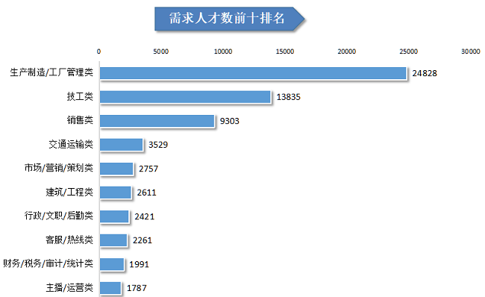
1.技工类职位人才需求同比下降明显，但仍处较高水平
2025年第一季度，广西人才网中技工类职位的需求人才数为13835人，比上年同期的24562人减少10727人，同比下滑43.67%。其中，组装工/包装工职位人才需求的减少是导致技工类职位需求量大幅下滑的主要原因，其需求人才数为6070人，比上年同期减少9896人，降幅为61.98%。
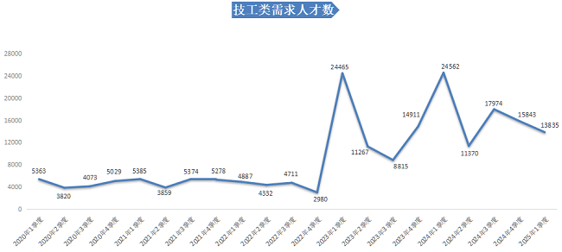
2.客服/热线类职位人才需求下滑明显
2025年第一季度，广西人才网中客服/热线类职位的需求人才数为2261人，比上年同期的4261人减少2000人，同比下滑46.94%。其中，客服专员/助理（非技术）、客户咨询/服务/热线/呼叫中心服务人员、网络/在线客服职位的人才需求减少量排名前三，与上年同期相比合计减少1449人，同比下滑44.28%。
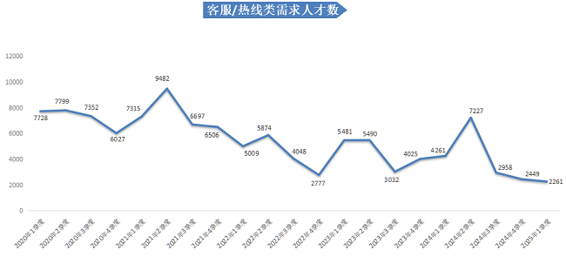
3.生产制造/工厂管理类职位人才需求维持高位
2025年第一季度，广西人才网中生产制造/工厂管理类职位的人才需求量依旧维持高位。需求人才数为24828人，比上年同期的26505人减少1677人，同比下滑6.33%。其中，工人/操作员、物料管理（PMC）/生产设备管理职位的人才需求量减少较多，合计需求人才数为22350人，与上年同期相比减少943人，同比下滑4.05%。
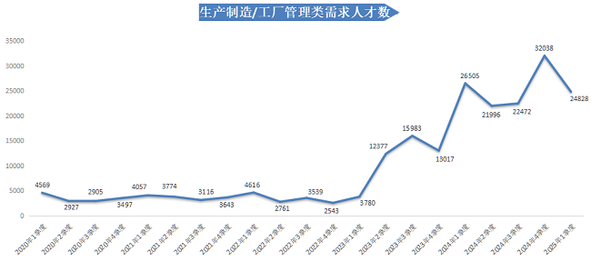
4.传统管理类职位人才需求同比下滑
2025年第一季度，广西人才网中传统管理类职位（包含行政/文职/后勤类、人力资源/人事类、财务/税务/审计/统计类职位，下同）的需求人才数为6102人，比上年同期的6556人减少454人，同比下滑6.92%。其中，人力资源/人事类、行政/文职/后勤类、财务/税务/审计/统计类职位的需求人才数分别为1690人、2421人、1991人，比上年同期分别减少267人、100人和87人，同比下滑13.64%、3.97%和4.19%。
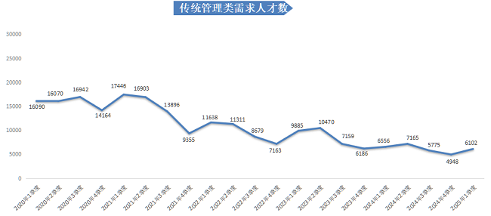
5.IT/技术类职位人才需求较低迷
2025年第一季度，广西人才网中IT/技术类职位（包含IT技术/项目管理类、前后端开发类、人工智能/算法类等九类职位，详见附表1，下同）的需求人才数为1264人，与上年同期的1283人相比减少19人，同比下滑1.48%。其中，售前/售后/技术支持类职位的人才需求减少较多，需求人才数比上年同期减少118人，同比下滑45.91%。此外，数据/分析类职位则实现了增长，需求人才数同比增加300人，同比增长243.90%。
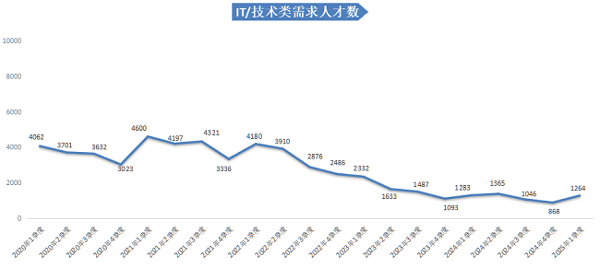
6.销售类职位人才需求同比大幅增长
2025年第一季度，广西人才网中销售类职位的需求人才数为9303人，与上年同期的7268人相比增加2035人，同比增长28.00%。在该类职位中，销售代表/顾问、推销员/业务员、电话销售员职位的人才需求同比增长量排名前三，合计需求人才数为5886人，较上年同期增加2512人，同比增长74.45%。
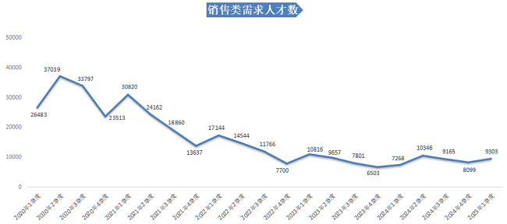
（二）近六成职位类别的人才供应量出现下滑
2025年第一季度，在广西人才网主要职位类别中，有将近六成职位类别的人才供应量出现不同程度的下滑。其中，人才供应量同比减少最多的职位类别是建筑/工程类，求职人才数与上年同期相比减少9332人，同比下滑15.53%。
求职人才数前十名见下图：
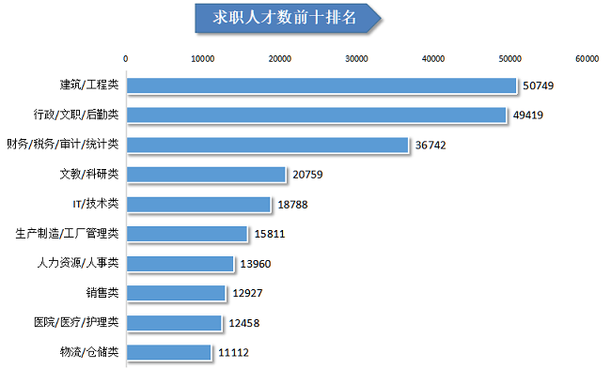
1.建筑/工程类职位人才供应量位居榜首
2025年第一季度，广西人才网中建筑/工程类职位的人才供应量虽同比出现较明显的下滑态势，但依旧位居榜首，求职人才数为50749人，与上年同期的60081人相比减少9332人，同比下滑15.53%。
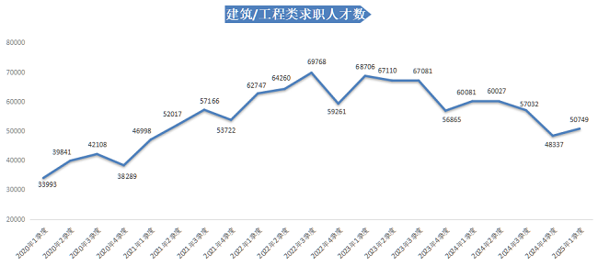
2.文教/科研类人才供应量维持较高水平
2025年第一季度，广西人才网中文教/科研类职位的人才供应量依旧维持2万人左右的较高水平，为20759人，与上年同期的23010人相比减少2251人，同比下滑9.78%。
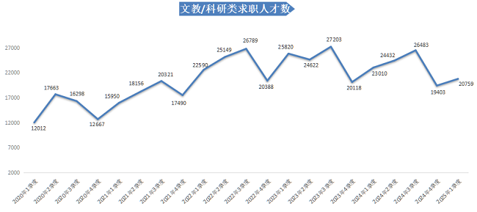
3.传统管理类职位人才供应量同比小幅下滑
2025年第一季度，广西人才网中传统管理类职位（包含行政/文职/后勤类、人力资源/人事类、财务/税务/审计/统计类职位，下同）的求职人才数为100121人，比上年同期的104128人减少4007人，同比下滑3.85%。其中，财务/税务/审计/统计类、人力资源/人事类职位的人才供应量出现同比下滑，求职人才数分别为36742人和13960人，与上年同期相比分别减少3839人和715人，同比降幅分别为9.46%和4.87%；而行政/文职/后勤类职位的人才供应量同比实现增长，求职人才数为49419人，比上年同期增加547人，同比增长1.12%。
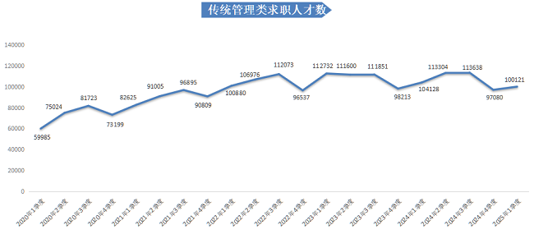
4.生产制造/工厂管理类职位人才供应量同比增长明显
2025年第一季度，广西人才网中生产制造/工厂管理类职位的人才供应量达到15811人，与上年同期的14242人相比，增加1569人，同比增长11.02%。
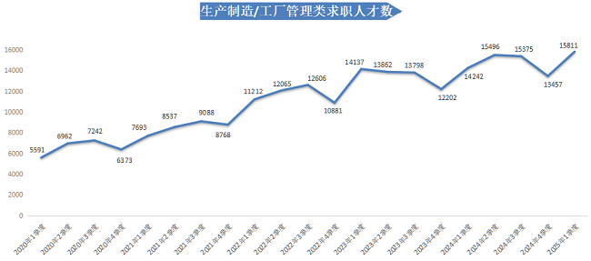
5.技工类职位人才供应量实现同比增长
2025年第一季度，广西人才网中技工类职位的求职人才数为9547人，比上年同期的8955人增加592人，同比增长6.61%。
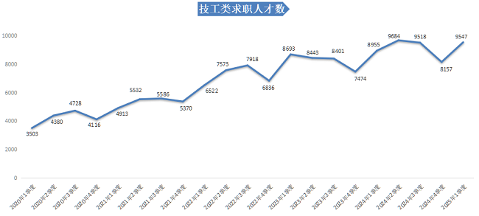
6.IT/技术类职位人才供应量同比下滑
2025年第一季度，广西人才网中IT/技术类职位（包含IT技术/项目管理类、前后端开发类、人工智能/算法类等九类职位，详见附表1，下同）的求职人才数为18788人，与上年同期的19245人相比减少457人，同比下滑2.37%。其中，后端开发类、前端开发类、售前/售后/技术支持类职位的求职人才数减少较多，分别比上年同期减少366人、269人和232人，降幅分别为8.86%、15.45%和7.68%。
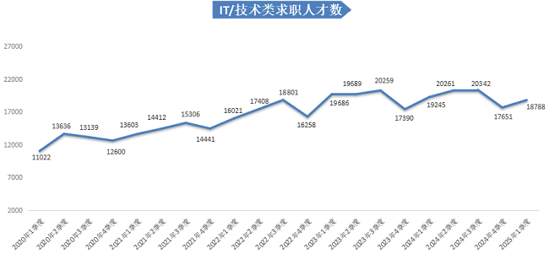
（三）总体就业竞争压力依旧存在，职位类别供需不均衡
2025年第一季度广西人才网总人才供求比为4.72，比上年同期增加0.71，总体就业竞争压力依旧存在。在各种类别职位中，人才供需不均衡，结构性矛盾仍较明显。
1.职位人才竞争情况
2025年第一季度，广西人才网中人才供求比排名前十的职位类别需求人才数合计为6850人，占比为7.55%，而求职人才数达到140252人，占比为32.76%，合计人才供求比为20.47。化工类、出版/印刷类、生物/医药/医疗器械类等职位的人才供求比排名前三，分别为38.52、28.83和28.06。
职位大类人才供求比前十位见下图：
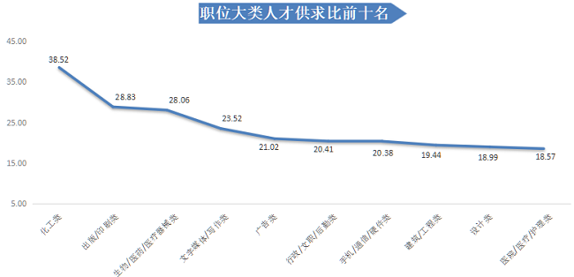
从具体职位看，在人才需求量具有一定规模的职位人才竞争激烈程度的前二十名具体职位中，排名前三的职位均超过15个人竞争1个岗位。
具体职位人才供求比前二十位见下图：
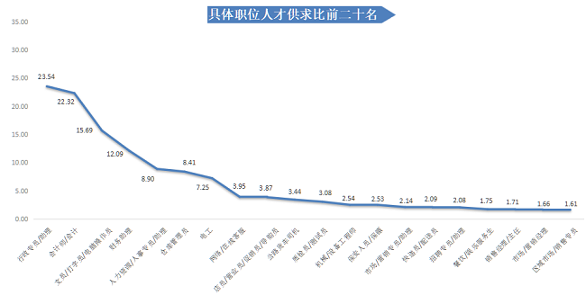
2.职位人才紧缺情况
从主要职位大类看，2025年第一季度，广西人才网中的技工类、生产制造/工厂管理类职位出现人才紧缺情况，人才供求比小于1，分别为0.69和0.64。
职位大类人才供求比后十位见下图：
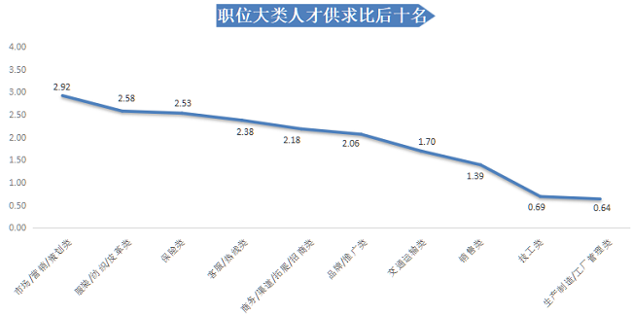
从用人单位最急需人才的前二十名具体职位排名可看到，排名前三的均为生产制造、技工类职位，其中工人/操作员的人才缺口较大，达到16479人，组装工/包装工、普工/杂工职位的人才缺口分别为5840人和3784人。
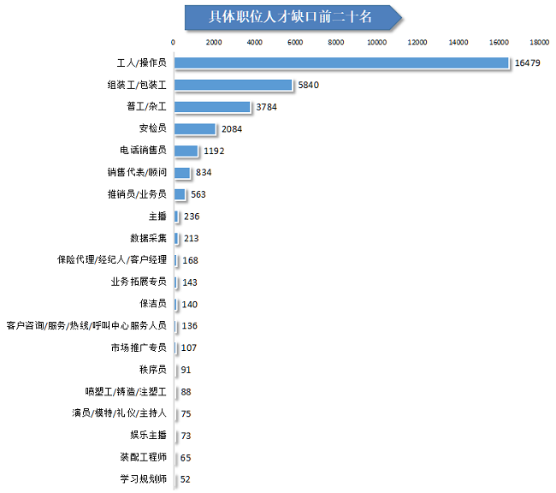

附表1：
2025年第一季度主要职位类别人才供求情况表
序号 | 职位类别 | 求职  人才数 | 需求  人才数 | 人才  供求比 | 求职人才数增长率 | 需求人才  数增长率 | 人才供求比增长量
1 | 农林渔牧类 | 3626 | 305 | 11.89 | 6.12% | -57.10% | 7.08
2 | 高级管理类 | 4985 | 812 | 6.14 | -6.47% | -22.96% | 1.08
3 | 人力资源/人事类 | 13960 | 1690 | 8.26 | -4.87% | -13.64% | 0.76
4 | 行政/文职/后勤类 | 49419 | 2421 | 20.41 | 1.12% | -3.97% | 1.03
5 | 财务/税务/审计/统计类 | 36742 | 1991 | 18.45 | -9.46% | -4.19% | -1.07
6 | 生产制造/工厂管理类 | 15811 | 24828 | 0.64 | 11.02% | -6.33% | 0.10
7 | 质量保证/品质管理类 | 5491 | 841 | 6.53 | 9.19% | -47.60% | 3.40
8 | 采购类 | 3250 | 226 | 14.38 | -0.61% | 7.11% | -1.12
9 | 市场/营销/策划类 | 8046 | 2757 | 2.92 | -12.42% | 3.49% | -0.53
10 | 品牌/推广类 | 1336 | 647 | 2.06 | -4.57% | 1.57% | -0.13
11 | 商务/渠道/拓展/招商类 | 884 | 405 | 2.18 | -8.39% | -5.81% | -0.06
12 | 销售类 | 12927 | 9303 | 1.39 | -7.93% | 28.00% | -0.54
13 | 客服/热线类 | 5371 | 2261 | 2.38 | -8.16% | -46.94% | 1.00
14 | 电力/能源类 | 6741 | 556 | 12.12 | 6.61% | -9.45% | 1.83
15 | 矿产/测绘类 | 1640 | 128 | 12.81 | -4.54% | -28.49% | 3.21
16 | 机械/机器设备/仪器仪表类 | 8434 | 1693 | 4.98 | 3.80% | 4.89% | -0.05
17 | 化工类 | 4930 | 128 | 38.52 | 10.51% | -8.57% | 6.65
18 | 生物/医药/医疗器械类 | 7435 | 265 | 28.06 | 9.37% | -48.84% | 14.93
19 | 汽车4S/维修/驾培类 | 2196 | 272 | 8.07 | -11.06% | -0.37% | -0.97
20 | 轻工/食品/工艺品类 | 2271 | 135 | 16.82 | 17.67% | -17.68% | 5.05
21 | 服装/纺织/皮革类 | 134 | 52 | 2.58 | 5.51% | -40.23% | 1.12
22 | IT/技术类 | 18788 | 1264 | 14.86 | -2.37% | -1.48% | -0.14
22 | IT技术/项目管理类 | 2062 | 136 | 15.16 | -6.53% | -38.74% | 5.22
22 | 后端开发类 | 3763 | 104 | 36.18 | -8.86% | -37.35% | 11.31
22 | 前端开发类 | 1472 | 44 | 33.45 | -15.45% | -22.81% | 2.91
22 | 移动开发类 | 284 | 7 | 40.57 | -24.47% | -30.00% | 2.97
22 | 人工智能/算法类 | 354 | 93 | 3.81 | 52.59% | 144.74% | -2.30
22 | 测试类 | 1738 | 68 | 25.56 | 5.27% | -38.18% | 10.55
22 | 运维/质量管理类 | 4798 | 250 | 19.19 | 4.67% | -16.67% | 3.91
22 | 售前/售后/技术支持类 | 2790 | 139 | 20.07 | -7.68% | -45.91% | 8.31
22 | 数据/分析类 | 1527 | 423 | 3.61 | 17.10% | 243.90% | -6.99
23 | 互联网/产品类 | 576 | 63 | 9.14 | 7.66% | -58.28% | 5.60
23 | 互联网产品经理类 | 459 | 56 | 8.20 | 5.28% | -50.88% | 4.37
23 | 非互联网产品经理类 | 117 | 7 | 16.71 | 18.18% | -81.08% | 14.04
24 | 设计类 | 6705 | 353 | 18.99 | -6.60% | -21.90% | 3.11
24 | 视觉/交互设计类 | 1261 | 58 | 21.74 | -3.59% | -30.95% | 6.17
24 | 动画/动效设计类 | 109 | 1 | 109.00 | 0.00% | —— | ——
24 | 艺术/美术设计类 | 3615 | 147 | 24.59 | -7.47% | -1.34% | -1.63
24 | 建筑装饰/室内设计类 | 1568 | 134 | 11.70 | -7.33% | -35.89% | 3.61
24 | 工业设计类 | 152 | 13 | 11.69 | -6.75% | 30.00% | -4.61
25 | 主播/运营类 | 9759 | 1787 | 5.46 | 1.69% | -11.58% | 0.71
25 | 运营管理类 | 708 | 148 | 4.78 | 17.41% | -24.49% | 1.71
25 | 网络/互联网运营类 | 1481 | 152 | 9.74 | -14.79% | -26.57% | 1.35
25 | 新媒体运营类 | 2806 | 439 | 6.39 | 12.65% | -18.85% | 1.79
25 | 电子商务运营类 | 2400 | 135 | 17.78 | -7.51% | -31.82% | 4.67
25 | 主播/视频类 | 2364 | 913 | 2.59 | 8.94% | 3.87% | 0.12
26 | 手机/通信/硬件类 | 4748 | 233 | 20.38 | -5.29% | -33.81% | 6.14
27 | 电子/电器类 | 4505 | 578 | 7.79 | 4.62% | -66.16% | 5.27
28 | 技工类 | 9547 | 13835 | 0.69 | 6.61% | -43.67% | 0.33
29 | 建筑/工程类 | 50749 | 2611 | 19.44 | -15.53% | -33.46% | 4.13
30 | 房地产开发/经纪/中介类 | 4120 | 291 | 14.16 | -23.62% | -38.35% | 2.73
31 | 物业管理类 | 5664 | 801 | 7.07 | -2.46% | -23.50% | 1.52
32 | 贸易/进出口类 | 3449 | 405 | 8.52 | -2.98% | 85.78% | -7.79
33 | 物流/仓储类 | 11112 | 1582 | 7.02 | 1.05% | -13.97% | 1.04
34 | 交通运输类 | 5985 | 3529 | 1.70 | -5.96% | -0.34% | -0.10
35 | 证券/期货/基金/信托类 | 1227 | 116 | 10.58 | -20.84% | 27.47% | -6.46
36 | 投融资/信贷类 | 1108 | 190 | 5.83 | -9.99% | 68.14% | -5.06
37 | 银行类 | 3619 | 358 | 10.11 | -10.18% | -41.41% | 3.51
38 | 保险类 | 1984 | 784 | 2.53 | -9.82% | -25.55% | 0.44
39 | 广告类 | 1745 | 83 | 21.02 | -7.08% | -69.26% | 14.07
40 | 会展/公关/活动类 | 1049 | 316 | 3.32 | 2.64% | 255.06% | -8.16
41 | 影视类 | 2177 | 317 | 6.87 | 0.65% | 13.21% | -0.86
42 | 文字媒体/写作类 | 1717 | 73 | 23.52 | -8.33% | 5.80% | -3.62
43 | 出版/印刷类 | 346 | 12 | 28.83 | 2.06% | -87.88% | 25.41
44 | 商场/超市/零售类 | 5836 | 791 | 7.38 | 3.90% | -37.57% | 2.94
45 | 餐饮/娱乐类 | 5456 | 1635 | 3.34 | 7.17% | -4.66% | 0.37
46 | 酒店/旅游类 | 3429 | 266 | 12.89 | 2.57% | -55.74% | 7.33
47 | 美容/保健类 | 1104 | 134 | 8.24 | 9.42% | -54.58% | 4.82
48 | 翻译类 | 852 | 46 | 18.52 | -10.88% | -31.34% | 4.25
49 | 法律/法务/合规类 | 3103 | 307 | 10.11 | -10.11% | -5.54% | -0.51
50 | 咨询/顾问/中介类 | 938 | 262 | 3.58 | -12.83% | 38.62% | -2.11
51 | 培训类 | 1446 | 230 | 6.29 | -12.10% | -42.50% | 2.17
52 | 医院/医疗/护理类 | 12458 | 671 | 18.57 | 5.29% | -27.62% | 5.80
53 | 文教/科研类 | 20759 | 1467 | 14.15 | -9.78% | 9.97% | -3.10
54 | 环境保护类 | 4120 | 256 | 16.09 | 1.48% | -5.19% | 1.06
55 | 其他职位 | 22310 | 3335 | 6.69 | 1.84% | -16.42% | 1.20
总计 |  | 428119 | 90697 | 4.72 | -3.82% | -18.38% | 0.71

中国广西人才市场
广西人才网
2025年6月11日

备注：广西人才网（原广西人才网联系统）是以广西人才网为数据库管理中心，整合柳州、桂林、梧州、北海、防城港、钦州、贵港、玉林、百色、贺州、河池、来宾、崇左等市级网站，形成数据库共享、服务内容和服务标准统一、基本覆盖广西全区范围的人才供求信息网络服务系统，在广西网上人才交流业务领域具有一定代表性。

